 | Δευτέρα | Τρίτη | Τετάρτη | Πέμπτη | Παρασκευή
8-8.30 | Καλωσόρισμα – Ασκήσεις για ομάδες | Καλωσόρισμα  – Ασκήσεις για ομάδες | Καλωσόρισμα  – Ασκήσεις για ομάδες | Καλωσόρισμα  – Ασκήσεις για ομάδες | Καλωσόρισμα  – Ασκήσεις για ομάδες
8.30-10.00 | Δημιουργική σκέψη | Θεατρικό παιχνίδι | Δημιουργικά παιχνίδια προφορικού και γραπτού λόγου – Ρητορική | Μαθηματικά παιχνίδια | Δημιουργία βίντεο / Λογοτεχνική λέσχη
10.00-10.30 | Διάλειμμα | Διάλειμμα | Διάλειμμα | Διάλειμμα | Διάλειμμα
10.30-12.00 | Δημιουργικές ασκήσεις προφορικού και γραπτού λόγου - Ρητορική | Μαθηματικά παιχνίδια | Δημιουργική σκέψη | Εικαστικά | Δημιουργικά παιχνίδια προφορικού και γραπτού λόγου - Ρητορική
12.00-12.30 | Διάλειμμα – Ομαδικά παιχνίδια στον κήπο / Κηπουρική / Γκράφιτι | Διάλειμμα – Ομαδικά παιχνίδια στον κήπο / Κηπουρική / Γκράφιτι | Διάλειμμα – Ομαδικά παιχνίδια στον κήπο / Κηπουρική / Γκράφιτι | Διάλειμμα – Ομαδικά παιχνίδια στον κήπο / Κηπουρική / Γκράφιτι | Διάλειμμα – Ομαδικά παιχνίδια στον κήπο / Κηπουρική / Γκράφιτι
12.30-14.00 | Εικαστικά | Μουσικές περιπλανήσεις | Δημιουργία βίντεο / Λογοτεχνική λέσχη | Μουσικές περιπλανήσεις | Δημιουργική σκέψη και δημιουργική γραφή
14.00-15.00 | Αφηγήσεις / προβολές / κουκλοθέατρο… – Αποχώρηση | Αφηγήσεις / προβολές / κουκλοθέατρο… – Αποχώρηση | Αφηγήσεις / προβολές / κουκλοθέατρο… – Αποχώρηση | Αφηγήσεις / προβολές / κουκλοθέατρο… – Αποχώρηση | Αφηγήσεις / προβολές / κουκλοθέατρο... – Αποχώρηση
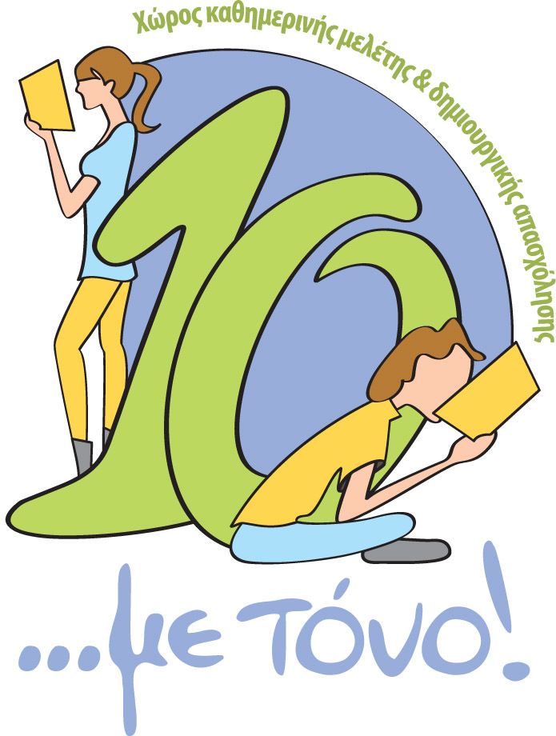
Το


Σείριος
σε συνεργασία με την παιδαγωγική ομάδα
διοργανώνει:
Περιγραφή εργαστηρίων
«Βρέχει ιδέες!» - Εργαστήριο δημιουργικής σκέψης και δημιουργικής γραφής
Πολλές, καλές και πρωτότυπες ιδέες… Έχοντας κατά νου αυτό το τρίπτυχο της δημιουργικής σκέψης, οι μαθητές θα λάβουν μέρος σε ασκήσεις και δραστηριότητες που κεντρίζουν τη φαντασία και απελευθερώνουν τη σκέψη. Με σύμμαχους συγκεκριμένες τεχνικές παραγωγής ιδεών και δημιουργικής επίλυσης προβλήματος οι συμμετέχοντες θα εξερευνήσουν τις δυνάμεις τους και θα προκαλέσουν τον εαυτό τους να μην μένει στο εξής στη μία και μοναδική λύση, να μην φοβάται τα «άγνωστα θέματα» και να έχει εμπιστοσύνη στην ανεξάντλητη δύναμη της γόνιμης φαντασίας. Έμφαση θα δοθεί και στην κριτική σκέψη, που συνδυάζεται με τη δημιουργική κυρίως στο στάδιο της αξιολόγησης των νέων ιδεών.

«Βρέχει ιδέες… στο χαρτί μου!» - Εργαστήριο δημιουργικής γραφής
Τη δεύτερη και την τρίτη εβδομάδα του προγράμματος οι μαθητές θα βάλουν στο χαρτί τις ιδέες τους και θα εκφραστούν ελεύθερα σε ασκήσεις δημιουργικής γραφής. Θα γράψουν ποίηση, μικρές ιστορίες, τραγούδια και ό,τι άλλο σκεφτούν και θα στείλουν τα έργα τους, εάν το επιθυμούν, στον Πανελλήνιο Λογοτεχνικό Διαγωνισμό Ποίησης και Διηγήματος της Ένωσης Ελλήνων Λογοτεχνών. Στο τέλος θα βάλουν τίτλο στο βιβλίο της ομάδας, θα το εικονογραφήσουν και θα το ετοιμάσουν προς έκδοση, αφού πραγματοποιήσουν οι ίδιοι την τυπογραφική διόρθωση!

«Ακούω – Σκέφτομαι – Μιλώ!» - Εργαστήριο Προφορικού και γραπτού λόγου / Ρητορικής
Προφορικός λόγος, γλώσσα του σώματος, ομιλία σε ακροατήριο, ενημέρωση, προσωπική άποψη, πειθώ και επιχειρηματολογία, διάλογος, επικοινωνία, κριτική και δημιουργική σκέψη, αγωγή του ακροατή… Ένα αντικείμενο που απουσιάζει από το σύγχρονο σχολείο, αλλά που είναι απολύτως παρόν στην καθημερινή και στην μελλοντική επαγγελματική ζωή των παιδιών. Το καινοτόμο πρόγραμμα «Τεισίας» για την καλλιέργεια του προφορικού λόγου και της δημιουργικής σκέψης έχει εφαρμοστεί στο πλαίσιο έρευνας εγκεκριμένης από το Παιδαγωγικό Ινστιτούτο σε 8 σχολεία και σε δείγμα 130 μαθητών. Εφαρμόζεται, εμπλουτίζεται και ανασχεδιάζεται ανάλογα με τις ανάγκες και τη δυναμική κάθε ομάδας από το 2002. Βασίζεται στη σταδιακή και κυκλική άσκηση των μαθητών στην εκφραστική ανάγνωση, στο παιχνίδι ρόλων, στον αυθόρμητο λόγο, στον προτρεπτικό λόγο και στους διττούς λόγους – debate, καθώς και σε μια πληθώρα υποστηρικτικών ασκήσεων (αντλημένων από διάφορα αντικείμενα, όπως το θέατρο στην εκπαίδευση, η παραστατική αφήγηση, η γλωσσολογία και η λεξικογραφία και, φυσικά, η κλασική ρητορική).
Κάποια από τα θέματα που θα δίνονται στους μαθητές στη διάρκεια των προφορικών δραστηριοτήτων θα αντλούνται από την ύλη των σχολικών βιβλίων, σε μια προσπάθεια δημιουργικής προσέγγισης των γνώσεών τους.

«Παίζω με τους αριθμούς!» - Μαθηματικά παιχνίδια
Απλά και ευχάριστα μαθηματικά παιχνίδια, δραστηριότητες και προβλήματα, τα οποία προέρχονται από το άμεσο περιβάλλον των παιδιών. Η λύση προκύπτει μέσα από συζήτηση και προβληματισμό και δομείται πάνω στην προϋπάρχουσα γνώση και την ομαδική εργασία.

«Ένα σύμβολο, μία λέξη και μία κίνηση!» - Θεατρικό παιχνίδι
Μουσική, κίνηση, λόγος, αυτοσχεδιασμός και φαντασία… Όλα χωρούν σε αυτό το εργαστήριο, που φιλοδοξεί να «ακούσει» τις κρυφές σκέψεις των παιδιών, να «ξεκλειδώσει» το σώμα και να απελευθερώσει την εκφραστικότητά τους.

«Η μουσική με ταξιδεύει!» - Μουσικές περιπλανήσεις
Βασική φιλοσοφία του εργαστηρίου είναι το ότι τα μεγάλα μουσικά έργα προσφέρουν αισθητική καλλιέργεια, δίνουν αφορμή για έκφραση για επικοινωνία. Οι συμμετέχοντες θα ακούσουν έργα μεγάλων συνθετών, θα γνωρίσουν τα όργανα της ορχήστρας, θα διευθύνουν όπως οι μαέστροι και θα διασκεδάσουν με παλιά αγαπημένα τραγούδια σπουδαίων Ελλήνων συνθετών!

«Η έμπνευση μου έγινε εικόνα!» - Δημιουργία βίντεο
Με οδηγό τη φαντασία και τη διάθεση για δημιουργία και γνωριμία με το πρόγραμμα MovieMaker οι μικροί μαθητές θα γυρίσουν μια ταινία μικρού μήκους (ή ένα μικρό ντοκιμαντέρ ή μια διαφήμιση ή ό,τι άλλο αποφασίσουν). Θα μοιράσουν μεταξύ τους το ρόλο του σκηνοθέτη, του σεναριογράφου, των ηθοποιών, θα αποφασίσουν για τις σκηνές και θα πραγματοποιήσουν γυρίσματα στους χώρους του «10… με τόνο!». Οι σκηνές θα μονταριστούν και θα επενδυθούν μουσικά και, όταν όλα θα είναι έτοιμα… θα έχουμε πρεμιέρα! Εάν η ομάδα το επιθυμεί, μπορεί να λάβει μέρος στον Πανευρωπαϊκό Διαγωνισμό Ταινιών Μικρού Μήκους με θέμα την κλιματική αλλαγή και την εξοικονόμηση ενέργειας.

«Με ένα βιβλίο… πετάω!» - Λογοτεχνική λέσχη
Τη δεύτερη εβδομάδα του προγράμματος το λογοτεχνικό εργαστήρι θα φέρει τα παιδιά σε επαφή με επιλεγμένα λογοτεχνικά έργα: κλασικά, ιστορικά, επιστημονικής φαντασίας, σχετικά με οικολογία και μαθηματικά... Με αναφορές στο συγγραφέα, στο ύφος, στη γλώσσα και τη δομή των κειμένων και με στόχο την αισθητική απόλαυση θα βουτήξουμε με τα παιδιά στον κόσμο της λογοτεχνικής έκφρασης. Οι μαθητές θα φτιάξουν τη δική τους δανειστική βιβλιοθήκη, θα προτείνουν τα αγαπημένα τους βιβλία και θα γνωρίσουν δημιουργικούς τρόπους ανάγνωσης, όπως το αναγνωστικό ημερολόγιο.

«Τα χέρια μου είναι μαγικά!» - Εργαστήριο εικαστικών
Ανακυκλώσιμα υλικά, πηλός, κολάζ με φυσικά υλικά που θα συλλέξουν από τον κήπο και θα είναι τα μέσα της καλλιτεχνικής δημιουργίας, που θα δώσουν μορφή στις ιδέες της ομάδας και θα τις παρουσιάσουν σε μια έκθεση που θα οργανώσουν οι ίδιοι με όποιον τρόπο θεωρήσουν καλύτερο!

Ημερομηνίες διεξαγωγής προγράμματος:
1^{η} εβδομάδα: 18-22 Ιουνίου (εγγραφές έως 14 Ιουνίου)
2^{η} εβδομάδα: 25-29 Ιουνίου (εγγραφές έως 20 Ιουνίου)
3^{η} εβδομάδα: 2-6 Ιουλίου (εγγραφές έως 27 Ιουνίου)

Τις εβδομάδες 9-13 Ιουλίου & 16-20 Ιουλίου θα πραγματοποιηθούν ΕΝΤΕΛΩΣ ΔΩΡΕΑΝ τα περισσότερα από τα παραπάνω εργαστήρια, καθώς και ομάδες εμπέδωσης και προετοιμασίας για όποια σχολικά μαθήματα επιθυμεί το κάθε παιδί (ισχύει για όσους εγγραφούν και στις 3 πρώτες εβδομάδες).

Κόστος συμμετοχής:
100 ευρώ για κάθε εβδομάδα (50 ευρώ δίνονται κατά την εγγραφή για την κατοχύρωση της θέσης και 50 ευρώ την πρώτη ημέρα του προγράμματος). Για αδέλφια ή για φίλους (παρέα τριών παιδιών και παραπάνω) το κόστος ανέρχεται στα 90 ευρώ για κάθε εβδομάδα.
Στο κόστος συμμετοχής περιλαμβάνονται τα εργαστήρια και τα υλικά τους και ελαφρύ γεύμα (τοστ τυρί - γαλοπούλα / τυρόπιτα / κεφτεδάκια με ντομάτα / πίτσα με τυρί - γαλοπούλα) μαζί με φρέσκο χυμό πορτοκάλι.

Πληροφορίες – εγγραφές στη γραμματεία του «10… με τόνο!»: Μιλτιάδου 52, Π. Φάληρο, τηλ.: 210-9881453, 6977557187, ηλεκτρονικό ταχυδρομείο: dekametono@in.gr

- Λόγω του βιωματικού χαρακτήρα των εργαστηρίων οι θέσεις είναι περιορισμένες και θα τηρηθεί σειρά προτεραιότητας.

- Τα εργαστήρια βασίζονται στην εργασία με ομάδες και για αυτό το λόγο θα πραγματοποιούνται μόνο εφόσον συγκεντρώνεται ο ελάχιστος αριθμός των 6 μαθητών. Οι γονείς θα ειδοποιούνται πέντε ημέρες πριν την έναρξη του προγράμματος για την πραγματοποίησή του.

Τον συντονισμό του προγράμματος έχει αναλάβει η υπεύθυνη σπουδών του «10… με τόνο!», Μαρία Τσαντέ, φιλόλογος.
Την επιστημονική ευθύνη των εργαστηρίων έχουν η Βάλια Λουτριανάκη, φιλόλογος-εκπαιδευτικός, εκπαιδεύτρια ρητορικής και επικοινωνίας, DEA, υπ. Δρ, Πρόεδρος της Ελληνικής Ένωσης για την Προώθηση της Ρητορικής στην Εκπαίδευση (www.rhetoricedu.com) και συντονίστρια της ομάδας «Σείριος» (e-mail: valialoutrianaki@yahoo.gr), και η Δώρα Μαργέλη, φιλόλογος, μουσικός, συγγραφέας, εκπαιδεύτρια ρητορικής και μέλος της Ελληνικής Ένωσης για την Προώθηση της Ρητορικής στην Εκπαίδευση (e-mail: margdor1@gmail.com).
Ο χώρος καθημερινής μελέτης και δημιουργικής απασχόλησης «10… με τόνο!»

Το «10… με τόνο!» είναι ένα κέντρο μελέτης για μαθητές Δημοτικού και Γυμνασίου, που τους δίνει τη δυνατότητα, να διαβάζουν γρήγορα και αποτελεσματικά όλα τα μαθήματα της επόμενης ημέρας κερδίζοντας πολύτιμο ελεύθερο χρόνο. Τα παιδία μελετούν σε ήσυχους και ειδικά διαμορφωμένους χώρους, με τη συνεχή επίβλεψη έμπειρων καθηγητών, και οι γονείς μπορούν να είναι σίγουροι για την πρόοδο και την ασφάλεια των παιδιών τους. Στόχος μας είναι η άψογη προετοιμασία των παιδιών για το σχολείο αλλά και η ανάπτυξη ικανοτήτων και δεξιοτήτων, που θα είναι χρήσιμες για το μέλλον τους. Για αυτό το λόγο εμπλουτίζουμε το πρόγραμμά του «10… με τόνο!» με καινοτόμα εργαστήρια βασισμένα στη μέθοδο των ομαδικών σχεδίων εργασίας (projects) και με αντικείμενο τη δημιουργική σκέψη, τον προφορικό λόγο και την επικοινωνία (ρητορική), τη δημιουργία βίντεο, το θεατρικό παιχνίδι, τη λογοτεχνία κ.ά.
Διεύθυνση σπουδών: Μαρία Τσαντέ, φιλόλογος

